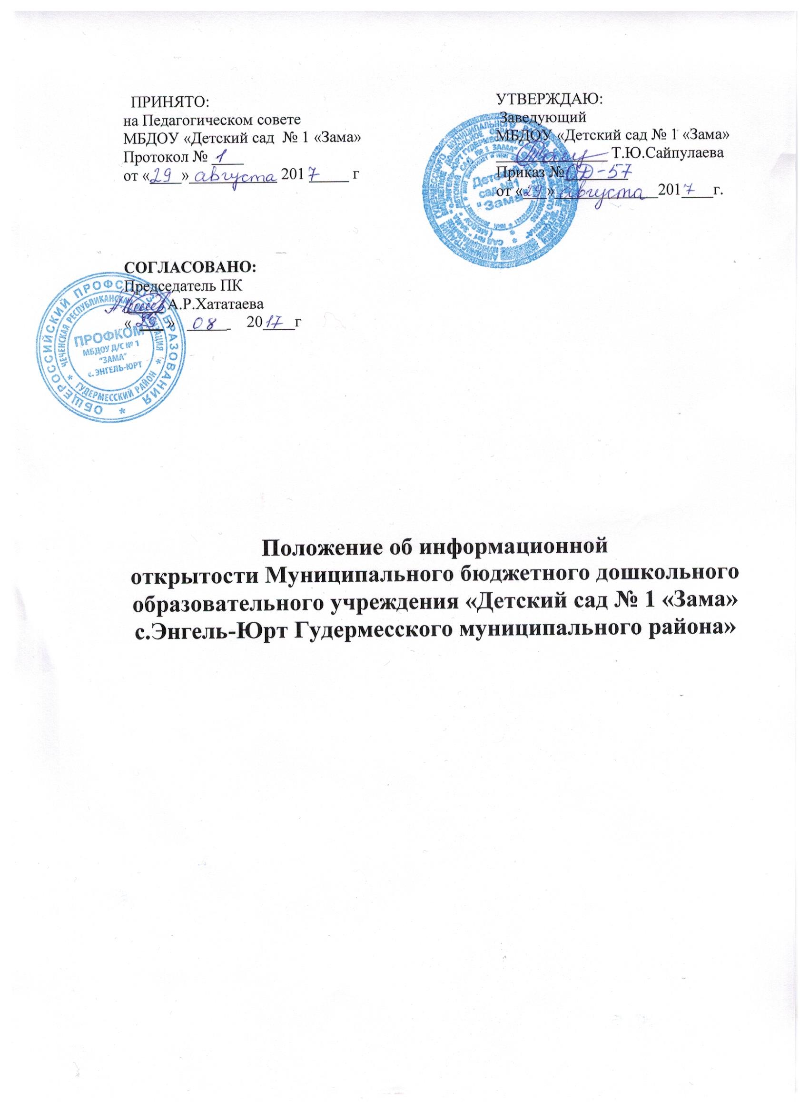

1. Общие положения.
1.1. Муниципальное бюджетное дошкольное образовательное учреждение «Детский сад № 1 «Зама» с.Энгель-Юрт Гудермесского муниципального района» (далее – ДОУ) обеспечивает открытость и доступность информации о своей деятельности в соответствии с законодательством РФ.
1.2. Положение об информационной открытости МБДОУ «Детский сад № 1 «Зама» (далее – Положение) разработано с учѐтом требований Федерального закона от 29.12.2012 № 273 – ФЗ « об образовании в Российской Федерации», Федерального закона от 12.01.1996 № 7 – ФЗ «О некоммерческих организациях», постановления Правительства РФ от 10.07.2013 № 582 «Об утверждении правил размещения на официальном сайте образовательной организации», приказа Минобразования науки России от 08.04.2014 №293 «Об утверждении порядка приѐма на обучение по образовательным программам дошкольного образования», приказа Минфина России от 21.07.2011 № 86н «Об утверждении порядка предоставления информации государственным (муниципальным) учреждением, еѐ размещения на официальном сайте в сети Интернет и ведения указанного сайта».
1.3. Настоящее положение определяет:
1.3.1. Перечень раскрываемой ДОУ информации;
1.3.2. Способы и сроки обеспечения ДОУ открытости и доступности информации;
1.3.3. Ответственность ДОУ.
2. Перечень информации, способы и сроки обеспечения еѐ открытости.
2.1. ДОУ обеспечивает открытость и доступность информации путѐм еѐ размещения:
2.1.1. На информационных стендах ДОУ;
2.1.2. На официальном сайте ДОУ;
2.1.4. В средствах массовой информации (в т. ч. электронных).
2.2. Перечень обязательных к раскрытию сведений о деятельности ДОУ:
2.2.1. Дата создания ДОУ;
2.2.2. Информация об учредителе, учредителях ДОУ, месте нахождения ДОУ и еѐ филиалов (при наличии), режиме, графике работы, контактных телефонах и адресах электронной почты;
2.2.3. Информация о структуре и органах управления ДОУ;
2.2.4. Информация о реализуемых образовательных программах с указанием учебных предметов, предусмотренных соответствующей образовательной программой;
2.2.5. Информация о численности воспитанников по реализуемым образовательным программам за счѐт бюджетных ассигнований федерального бюджета, бюджетов субъектов РФ, местных бюджетов и по договорам об образовании за счѐт средств физических и (или) юридических лиц;
2.2.6. Информация о языках образования;
2.2.7. Информация о федеральных государственных стандартах;
2.2.8. Информация о руководителе ДОУ, его заместителях;
2.2.9. Информация о персональном составе педагогических работников с указанием уровня образования, квалификации и опыта работы;
2.2.10. Информация о материально – техническом обеспечении образовательной деятельности (в том числе наличии оборудованных кабинетов, объектов для проведения практических занятий, средств обучения и воспитания, условиях питания и охраны здоровья воспитанников, доступе к информационным системам и информационно – телекоммуникационным сетям, электронных образовательных ресурсах, к которым обеспечивается доступ воспитанников);
2.2.11. Информация о количестве вакантных мест для приѐма (перевода) по каждой образовательной программе (на места, финансируемые за счѐт бюджетных ассигнований федерального бюджета, бюджетов субъектов РФ, местных бюджетов, по договорам об образовании за счѐт средств физических и (или) юридических лиц), в т.ч.;
2.2.12. Информация о наличии и условиях предоставления воспитанникам мер социальной поддержки;
2.2.13. Информация об объѐме образовательной деятельности, финансовое обеспечение которой осуществляется за счѐт бюджетных ассигнований федерального бюджета, бюджетов субъектов РФ, местных бюджетов, по договорам об образовании за счѐт средств физических и (или) юридических лиц);
2.2.14. Информация о поступлении финансовых и материальных средств и об их расходовании по итогам финансового года;
2.2.15. Информация о размещении заказов на поставки товаров, выполнение работ, оказание услуг согласно Федеральному закону от 05.04.2013 № 44 – ФЗ «О контрактной системе в сфере закупок товаров, работ, услуг для обеспечения государственных и муниципальных нужд», Федеральному закону от 18.07.2011 № 223 – ФЗ «О закупках товаров, работ, услуг отдельными видами юридических лиц» (вправе разместить).
2.3. Обязательны к открытости и доступности копии следующих документов ДОУ:
2.3.1. Устав;
2.3.2. Лицензия на осуществление образовательной деятельности (с приложениями);
2.3.3. План финансово – хозяйственной деятельности ДОУ, утверждѐнный в установленном законодательством порядке;
2.3.4. Локальные нормативные акты, в т.ч. правила внутреннего распорядка воспитанников, правила внутреннего трудового распорядка, коллективный договор;
2.3.5. Отчѐт о результатах самообследования;
2.3.6. Предписания органов, осуществляющих государственный контроль (надзор) в сфере образования, отчѐты об исполнении таких предписаний;
2.3.7. Публичный доклад (вправе разместить);
2.3.8. Примерная форма заявления о приѐме;
2.3.9. Распорядительный акт органа местного самоуправления муниципального района, городского округа о закреплении образовательных организаций за конкретными территориями муниципального района, городского округа;
2.3.10. Уведомление о прекращении деятельности;
2.3.11. Положение о закупке (вправе разместить);
2.3.12. План закупок (вправе разместить).
2.4. ДОУ обеспечивает открытость и доступность документов, определѐнных п.23. путѐм предоставления через официальный сайт udo-027 mail.ru электронных копий следующих документов:
2.4.1. Решение учредителя о создании ДОУ;
2.4.2. Учредительные документы ДОУ, в т.ч. Устав с внесѐнными изменениями;
2.4.3. Свидетельство о государственной регистрации ДОУ;
2.4.4. Решения учредителя о назначении руководителя ДОУ;
2.4.5. Положение о филиалах, структурных подразделениях ДОУ (при наличии);
2.4.6. Сведения о составе наблюдательного совета ДОУ;
2.4.7. Муниципальное задание на оказание услуг (выполнение работ);
2.4.8. План финансово – хозяйственной деятельности;
2.4.9. Годовая бухгалтерская отчѐтность;
2.4.10. Отчѐт о результатах деятельности и об использовании закреплѐнного за ДОУ имущества;
2.4.11. Сведения о проведѐнных в отношении ДОУ контрольных мероприятий и их результатах.
2.5. Требования к информации, размещаемой на официальном сайте ДОУ, еѐ структура, порядок размещения и сроки обновления определяются Положением об официальном сайте ДОУ.
2.6. ДОУ обеспечивает открытость следующих персональных данных:
а) о руководителе ДОУ, его заместителях, в т.ч.:
- фамилия, имя, отчество (при наличии) руководителя, его заместителей;
- должность руководителя, его заместителей;
- контактные телефоны;
- адрес электронной почты;
б) о персональном составе педагогических работников с указанием уровня образования, квалификации и опыта работы, в т.ч.:
- фамилия, имя, отчество (при наличии) работника;
- занимаемая должность (должности);
- наименование направления подготовки и (или) специальности;
- данные о повышении квалификации и (или) профессиональной переподготовке (при наличии);
- общий стаж работы;
- стаж работы по специальности;
- иная информация о работниках ДОУ, на размещение которой имеет их письменное согласие (в том числе – на размещение фотографий) (вправе разместить).
2.7. ДОУ обязано по письменному требованию работника внести изменения размещѐнную о нѐм информацию при условии предоставления подтверждающих документов.
3. Ответственность ДОУ.
3.1. ДОУ осуществляет раскрытие информации (в т.ч. персональных данных) в соответствии с требованиями законодательства РФ.
3.2. ДОУ обеспечивает обработку и хранение информации о своих работниках, а также иных субъектах персональных данных способами, обеспечивающими максимальную защищѐнность такой информации от неправомерного использования в соответствии с требованиями Федерального закона от 27.07.2006 № 152 – ФЗ «О персональных данных», Положением о порядке обработки и защите данных.
3.3. ДОУ несѐт ответственность в порядке и на условиях, устанавливаемых законодательством РФ, за возможный ущерб, причинѐнный в результате неправомерного использования информации третьими лицами.

